https://blog.csdn.net/aphysia/article/details/72953687

Android studio的 gradle project sync failed
原创 2017年06月09日 10:42:58
- 标签：
- android studio /
- gradle /
- Android

创建项目之后，Android studio 报错 gradle project sync failed.Basic functionality(e.g.editing,debugging) will not work properly.
解决方案是：C:\Users\admin\.gradle\wrapper\dists\gradle-3.3-all\7nykk4k6egium8fkyx09av4va下的gradle-3.3-all.zip这个包没有下载好，应该是链接问题，进入项目目录下，找到 gradle\wrapper\gradle-wrapper.properties 文件，可以看到url链接
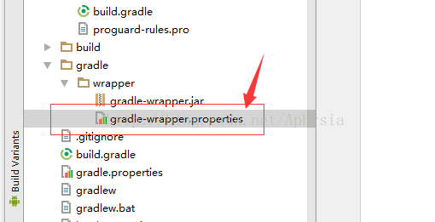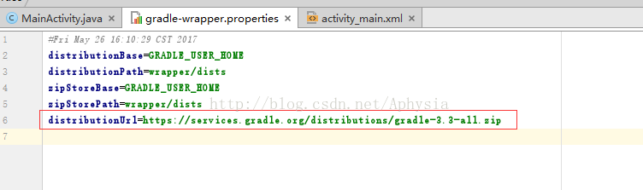
但是这个链接貌似有问题，复制到浏览器之后发现打不开，于是找度娘，这里放一个链接：
http://services.gradle.org/distributions/可以打开下面的网页，找到自己对应的gradle的包，下载一个，不需要解压，直接手动复制粘贴到
C:\Users\admin\.gradle\wrapper\dists\gradle-3.3-all\7nykk4k6egium8fkyx09av4va下替换掉下载不成功的，重启一下android studio即可。
